6. oktober 2021
Volkswagen je s prodajno uspešnico ID.3 prvo leto pridobil okoli 70.000 novih kupcev
- Od prihoda ID.3 na trg je bilo prodanih že več kot 144.000 vozil – dobrih 50 odstotkov kupcev je prvič kupilo vozilo znamke Volkswagen
- Najbolje prodajani električni avto Evrope v avgustu 2021
- Direktor prodaje pri Volkswagnu Klaus Zellmer: "ID.3 je pravi zadetek v polno, ki je za Volkswagen pridobil nove skupine kupcev"
- Med najpogosteje navedenimi razlogi za nakup so prijaznost do podnebja, inovativnost in dobro razvita trgovska mreža
- Z družino ID. je Volkswagen postal vodilni proizvajalec baterijskih električnih vozil v Evropi
Wolfsburg (Nemčija) – Odlična bilanca povsem električnega vozila Volkswagen ID.3 po prvem letu na evropskem trgu: "Avto je pravi zadetek v polno. Kupcem je všeč in tako rekoč iz nič se je v številnih državah povzpel na najvišja mesta med novoregistriranimi vozili," je povedal Klaus Zellmer, direktor prodaje, marketinga in poprodaje pri znamki Volkswagen. Do konca septembra je bilo v Evropi prodanih skupno že okrog 144.000 primerkov. Študija, ki so jo opravili pri Volkswagnu, je pokazala, da je kar polovica kupcev prvič kupila vozilo znamke Volkswagen. "ID.3 je za Volkswagen pridobil nadpovprečno veliko skupin kupcev. Več kot 70.000 novih kupcev je dokaz, da smo z vozilom in z našo strategijo električne mobilnosti na pravi poti," je dodal Zellmer.
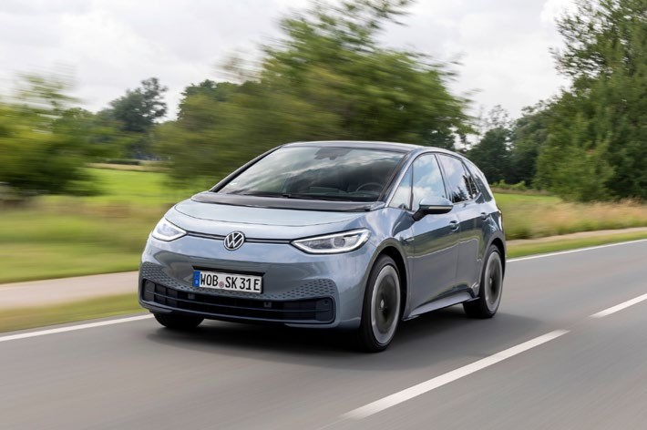
Za primerjavo: pri drugih Volkswagnovih modelih delež novih strank znaša pribl. 36 odstotkov. Zaradi velikega povpraševanja po modelu ID.3 in drugih modelih družine ID. je Volkswagen v prvi polovici leta 2021 zelo hitro postal vodilni proizvajalec avtomobilov z baterijskim električnim pogonom. Vozilo je bila avgusta na številnih trgih najbolj zaželeni

Kontakt za medije
Volkswagen Komuniciranje

Jochen Tekotte
Tiskovni predstavnik za produktno serijo e-mobilnost
Tel.: +49 5361 9 87057
jochen.tekotte@volkswagen.de

Jörn Roggenbuck
Tiskovni predstavnik
za znamko Volkswagen
Tel.: +49 173 37607 55
joern.roggenbuck@volkswagen.de

Več na
volkswagen-newsroom.com
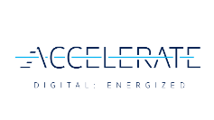

Od prihoda na trg prodanih že 144.000 vozil: ID.3
električni avto – tako na primer v Nemčiji, Veliki Britaniji, na

Irskem, v Avstriji in Švici. Tudi v Zahodni Evropi je bil ID.3 avgusta med novoregistriranimi vozili na prvem mestu. Tovarni v Zwickauu in Dresdnu dnevno proizvedeta skupno okoli 1.200 vozil te prodajne uspešnice med električnimi avtomobili, saj le tako lahko zadostita velikemu povpraševanju. V Zwickauu avto proizvajajo v treh izmenah na obeh proizvodnih linijah. Poleg tega je v Antingu na Kitajskem stekla proizvodnja za lokalni trg, saj model na kitajski trg prihaja še to jesen.
Volkswagen je kupce modela ID.3 nedavno povprašal po razlogih za nakup in uporabniškem vedenju: najpomembnejši merili za nakup ali leasing vozila sta bili prijaznost do okolja (60 %) in inovativna tehnologija (51 %). Za številne kupce je bil pomemben tudi osebni stik v komunikaciji s trgovsko in servisno mrežo.
Za skoraj 80 odstotkov nemških kupcev je ID.3 najbolj uporabljano vozilo v gospodinjstvu. "To kaže, da se vozilo odlično obnese pri vsakdanjih vožnjah," je povedala Silke Bagschik, vodja prodaje in marketinga serije e-mobilnost. Večina uporabnikov
doma vozilo polni že ob povsem nevtralni bilanci CO₂: pribl. 70 odstotkov jih uporablja izključno zeleno električno energijo, bodisi iz lastne fotovoltaične elektrarne ali od dobavitelja električne energije – čedalje pogosteje pa tudi Volkswagnovo elektriko iz ponudbe Naturstrom Connect. Glede na to, da v Zwickauu in Dresdnu model ID.3 izdobavljajo z nevtralno bilanco CO2, "smo se močno približali cilju brezogljične električne mobilnosti," je dodala Silke Bagschik. Družina ID. torej pomembno prispeva k uspehu pristopa Way to Zero oz. Na poti do brezemisijske mobilnosti za vse. V njegovem središču je pospešen zagon e-ofenzive s Volkswagnovo novo strategijo ACCELERATE. Cilj je popolna elektrifikacija novih vozil. Do leta 2030 naj bi vsaj 70 odstotkov Volkswagnove prodaje v Evropi predstavljali izključno električni avtomobili, kar pomeni veliko več kot milijon vozil. V Severni Ameriki in na Kitajskem naj bi delež e-avtomobilov znašal vsaj 50 odstotkov. V ta namen bo Volkswagen vsako leto predstavil vsaj en nov e-avto.

Znamka Volkswagen Osebna vozila je prisotna na več kot 150 trgih širom po svetu, vozila pa proizvaja na 30 lokacijah v 13 državah. Leta 2020 je Volkswagen prodal okrog 5,3 milijona vozil. Mednje spadajo prodajne uspešnice, kot so Golf, Tiguan, Jetta in Passat ter popolnoma električni prodajni uspešnici ID.3 in ID.4. Trenutno je pri Volkswagnu po vsem svetu zaposlenih okrog 184.000 ljudi. Poleg tega je v več kot 10.000 partnerskih avtohišah in servisih zaposlenih še 86.000 ljudi. Volkswagen se s strategijo ACCELERATE sistematično razvija v softverskega ponudnika mobilnosti.

